ПРОЕКТ
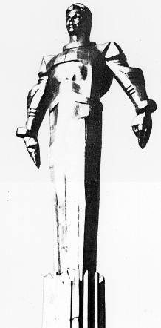 | Повестка  заседания № 72  Совета депутатов муниципального округа Гагаринский  дата проведения: 22.05.2017 года  время проведения: 18-00  место проведения: Университетский проспект, д.5  Зал заседаний
 | Вопрос, внесенный на заседание | Докладчик | Время обсуждения вопроса
1. | О внесении изменений в решение Совета депутатов муниципального округа Гагаринский от 27.12.2016 года № 63/3 «О бюджете муниципального округа Гагаринский на 2017 год и плановый период 2018 и 2019 годов» | Филатова М.Н. Кондрашева А.Г. | 18-00  10 мин.
2. | О проекте решения Совета депутатов муниципального округа Гагаринский «Об исполнении бюджета муниципального округа Гагаринский за 2016 год» | Филатова М.Н. Кондрашева А.Г. | 18-10  10 мин.
3. | О назначении публичных слушаний и создании рабочей группы по организации и проведению публичных слушаний по проекту решения Совета депутатов муниципального округа Гагаринский «Об исполнении бюджета муниципального округа Гагаринский за 2016 год» | Филатова М.Н. Кондрашева А.Г. | 18-20  10-мин.
4. | О результатах внешней проверки Контрольно-счетной палатой Москвы отчета об исполнении бюджета муниципального округа Гагаринский за 2016 год | Филатова М.Н. | 18-30  10 мин.
5. | О размере и порядке уплаты членских взносов в Ассоциацию «Совет муниципальных образований Города Москвы» на 2017 год | Филатова М.Н. | 18-40  10 мин.
6. | О согласовании проекта изменения схемы размещения сезонных кафе в муниципальном округе Гагаринский по адресу: ул. Дмитрия Ульянова, дом 4, корпус 1 | Филатова М.Н. Селихова Р.Н. | 18-50  10 мин.
7. | Об озеленении бульварной зоны по адресу: Университетский проспект, ЮЗАО города Москвы | Филатова М.Н.  Селихова Р.Н. | 19-00  10 мин.
8. | О согласовании направления средств стимулирования управы Гагаринского района города Москвы на проведение мероприятий по благоустройству территории Гагаринского района города Москвы | Селихова Р.Н.  Белягина О.С. | 19-10  10 мин.
9. | О выплате поощрения депутатам муниципального округа Гагаринский за II квартал 2017 года | Филатова М.Н. | 19-20  10 мин.
10. | Разное.

Председатель Совета
депутатов М.Н. Филатова

